**Инструкционная карта к расчетно-графической работе по дисциплине «Техническая механика»**

**Расчетно-графическая работа № 6.**

**Тема: Изгиб**

**Цель работы:** Научиться практически строить эпюры поперечных сил и изгибающих моментов, определять размеры поперечного сечения вала из расчетов на прочность

**Порядок выполнения расчетно-графической работы**

1. Записать тему, цель работы, краткие теоретические сведения

2. Изучить пример выполнения данной расчетно-графической работы

3. Выполнить расчетно-графическую работы по образцу

4. Сделать выводы по работе

**1. Краткие теоретические сведения**

**Изгибом (чистым изгибом) называется такой вид нагружения, при котором в по­перечном сечении бруса возникает внутренний силовой фактор —изгибающий момент. Если кроме изгибающего момента возникает** поперечная сила, то имеет место **поперечный изгиб.**

Плоскость, в которой расположены внешние си­лы и моменты, называют **силовой плоскостью***.*

Если все силы лежат в одной плоскости, изгиб называют **плоским***.*

Оси, относительно которых моменты инерции имеют максимальное и минимальное значения, называются **главными осями инерции.**

Момент инерции относительной главной оси называется **главным моментом инерции.**

Если главная ось проходит через центр тяжести фигуры, то она на­зывается **главной центральной осью**, а момент инерции отно­сительно этой оси — **главным центральным моментом инерции.**

Плоскость, проходящая через продольную ось бру­са и одну из главных цен­тральных осей его попе­речного сечения, называ­ется **главной плоскостью бруса.**

**Особо важным является то обстоятельство, что если фигура имеет ось симметрии, то эта ось всегда будет одной из главных центральных осей.**

Если **силовая плоскость**совпадает с **главной**плоскостью бруса, изгиб называют **прямым**.

Если силовая плоскость не проходит через главную плоскость бруса, изгиб называют **косым изгибом**.

В дальнейшем почти всегда мы будем рассматривать такие брусья, у ко­торых имеется по крайней мере одна плоскость симметрии и плоскость действия нагрузок совпадает с ней. В этом случае деформация изгиба происходит в плоскости действия внешних сил и изгиб называется **прямым.**

**При чистом изгибе в поперечном сечении бруса возника­ют только нормальные напряжения растяжения и сжатия, неравно­мерно распределенные по сечению.**

Для наглядного изображения распределения вдоль оси балки поперечных сил и изгибающих моментов строят эпюры, которые дают возможность определить предположительно опасное сечение балки и установить значения поперечной силы и изгибающего момента в этом сечении.

Эпюры поперечных сил и изгибающих моментов можно строить двумя способами.

**Первый способ** заключается в том, что сначала составляют аналитические выражения поперечных сил и изгибающих моментов для каждого участка как функций текущей координаты z поперечного сечения.



Затем по полученным уравнениям строят эпюры.

**Второй способ** заключается в построении эпюр по характерным точкам и значениям поперечных сил и изгибающих моментов на границах участков. При наличии некоторого опыта, второй способ предпочтительнее.

Балки рассчитывают на прочность по наибольшим нормальным напряжениям, возникающим в их поперечных сечениях. При поперечном изгибе балок наряду с нормальными, как известно, возникают и касательные напряжения, но они в подавляющем большинстве случаев невелики и при расчетах на прочность не учитываются.

Для балок из материалов, одинаково сопротивляющихся растяжению и сжатию (сталь, дерево), следует выбирать сечения, симметричные относительно нейтральной оси (прямоугольное, круглое, двутавровое), чтобы наибольшие растягивающие и сжимающие напряжения были равны между собой. В этом случае условие прочности по нормальным напряжениям имеет вид:

 (1).

Где Wх – момент сопротивления при изгибе.

Для балок, изготовленных из материалов неодинаково сопротивляющихся растяжению и сжатию (например, из чугуна), выгодны сечения не симметричные относительно нейтральной оси.

В этом случае прочность по нормальным напряжениям проверяют по формулам:

 (2).

Где Yр и Yс – расстояния от нейтральной оси Х до наиболее удаленных точек в растянутой и сжатой зонах сечения;

[σр] и [σс] – допускаемые напряжения на растяжение и сжатие.

С помощью условия прочности по нормальным напряжениям при изгибе можно решать следующие три задачи:

1. Проверка прочности (проверочный расчет). Производится в том случае, когда известны размеры сечения балки, наибольший изгибающий момент и допускаемое напряжение [σ]. При этом непосредственно используется условие (1).
2. Подбор сечения (проектный расчет) производится в том случае, когда заданы действующие на балку нагрузка, т.е. можно определить наибольший изгибающий момент  и допускаемое напряжение [σ].

.(3).

По необходимому моменту сопротивления Wx, задавшись формулой сечения, подбирают его размеры.

1. Определение наибольшего допускаемого изгибающего момента производится в том случае, когда заданы размеры сечения балки и допускаемое напряжение:



**2. Пример выполнения расчетно-графической работы № 6**

**Пример.** На балку действуют сосредоточенные силы и моменты (рис.3). Построить эпюры поперечных сил и изгибающих моментов. Определить размеры поперечного сечения вала из расчета на прочность

Дано: F1=5кН; F2 =7кН; М = 10кНм; L1 =1м; L2 =2м; L3 =2м.

Решение

1. Построим эпюру Qy по характерным сечениям. Характерными сечениями являются (рис.3) начало и конец балки, опоры, точки приложения сосредоточенных сил и моментов. Обозначим характерные сечения балки, которые соответствуют точкам A,B,C,D.

2. Определим значения поперечных сил в характерных сечениях. **В сечениях, соответствующих точкам приложения сосредоточенных сил, необходимо определить два значения поперечной силы: чуть левее рассматриваемого сечения, и чуть правее его.** Поперечные силы в этих сечениях обозначаются соответственно Qлев  и Qправ. В остальных случаях определяем только одно значение поперечной силы.

Поперечная сила в сечении считается **положительной**,если она стремится **развернуть сечение по часовой стрелке**(рис.1, а), если **против, — отрицательной**(рис.1.б).

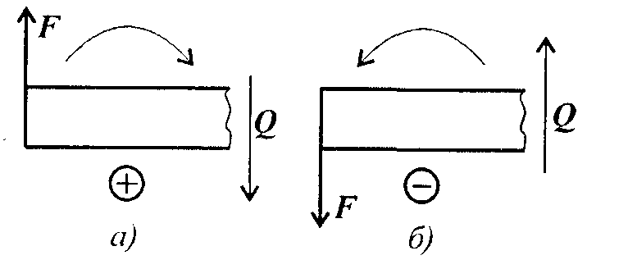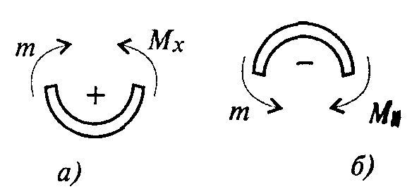

Рис.1 рис.2

Применяя метод сечений находим поперечные силы в характерных сечениях (отбрасываем все время правую часть).

QА =0;

= 0;

= - F1 = - 5кН;

= - F1 = - 5кН;

= - F1 – F2 =-5-7 =-12 кН;

QD = - F1 – F2 =-5-7 =-12 кН;

Правило знаков для поперечной силы: **если сила стремится повернуть балку вокруг сечения по часовой стрелке, то значение поперечной силы будет положительным, и наоборот.**

3.Cтроим эпюру поперечных сил (рис.3, б). Принимаем масштабный коэффициент для поперечных сил 0,5 кН в одном миллиметре

Найденные значения поперечных сил в характерных сечениях откладываем в масштабе от нулевой линии.

4. Построим эпюру Мх способом по характерным сечениям. Обозначим характерные сечения балки, которые соответствуют точкам A,B,C,D. Напомним, **что характерными сечениями являются концевые сечения балки, опоры, точки приложения сосредоточенных сил и моментов.**

5. Определим значения изгибающих моментов в характерных сечениях.

**В сечениях, соответствующих точкам приложения сосредоточенных моментов, необходимо определить два значения изгибающего момента:** вточках приложения сил определяется одно значение изгибающего момента.

Правило знаков: **Если внешняя нагрузка стремится изогнуть балку выпуклостью вниз, то изгибающий момент в сечении считается положительным, и наоборот.** Поперечная сила в сечении считается **положительной**,если она стремится **развернуть сечение по часовой стрелке**(рис.2,а), если **против, — отрицательной**(рис.2,б).

Применяя метод сечений находим изгибающие моменты в характерных сечениях (отбрасываем все время правую часть)

= 10 кН;

МВ = М = 10 кН;

МС = М-F1*=10-5*

МД  = М – F110-5

6. Строим эпюру изгибающих моментов. Принимаем масштабный коэффициент 1 кНм в одном миллиметре (рис.3,в). Найденные значения изгибающих моментов в характерных сечениях откладываем в масштабе от оси эпюры. Положительные значения откладываем вверх от оси эпюры, отрицательные вниз.

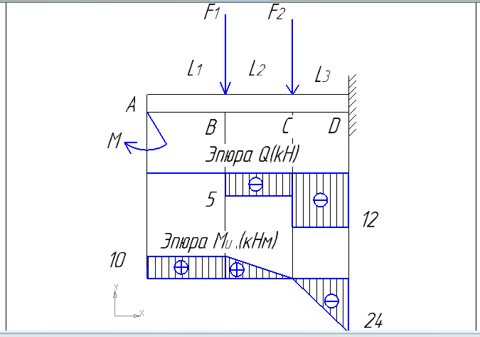

Рим.3

7. Определяем опасное сечение балки. Оно находится там, где изгибающий момент имеет наибольшее по абсолютной величине значение, т.е.:

 кН · м.

Подбор сечения (проектный расчет) производим по формуле:

м3.

Для прямоугольника момент сопротивления:



Откуда: ширина сечения:

= 33.5мм 34мм.

Высота сечения h = 2b = 34=68мм.

Выводы:

**Вариант задания к расчетно-графической работе № 6**

Для заданной стальной балки построить эпюры поперечных сил и изгибающих моментов и для опасного сечения определить его размеры. Сечение балки – прямоугольник с отношением высоты и ширины h/b = 2. Принять [σ] = 160МПа

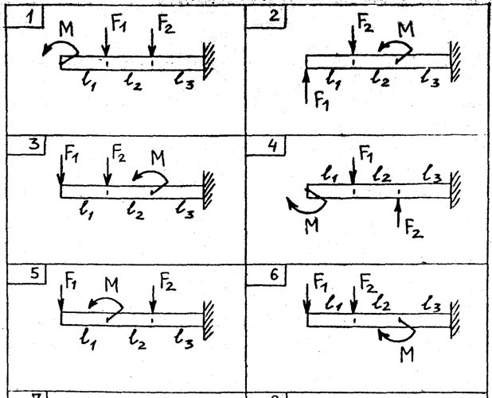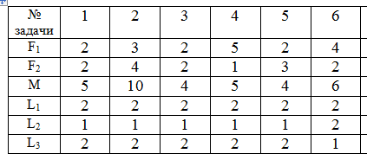

**Инструкционная карта к расчетно-графической работе по дисциплине «Техническая механика»**

**Расчетно-графическая работа № 7.**

**Тема: Сложное сопротивление**

**Цель работы: научиться строить эпюры крутящих и изгибающих моментов; определять размеры поперечного сечения вала по гипотезам прочности.**

**Порядок выполнения расчетно-графической работы**

1. Записать тему, цель работы, краткие теоретические сведения

2. Изучить пример выполнения данной расчетно-графической работы

3. Выполнить расчетно-графическую работы по образцу

4. Сделать выводы по работе

**1. Краткие теоретические сведения**

Сложное деформированное состояние (сложное сопротивление) возникает в тех случаях, когда элемент конструкции или машина подвергается одновременно нескольким простейшим нагружениям.

Примером сложного деформирования являются валы различных машин, представляющие собой в большинстве случаев прямые брусья круглого или реже кольцевого сечения, работающие на совместное действие изгиба и кручения.

При расчете валов, а также других элементов конструкций, испытывающих одновременное действие изгиба и кручения, влиянием поперечных сил, как правило, пренебрегают, так как соответствующие им касательные напряжения в опасных точках бруса невелики по сравнению с касательными напряжениями от кручения и нормальными напряжениями от изгиба.

Максимальные нормальные и касательные напряжения у круглых валов вычисляют по формулам:

σ = Mu/W, τ = Mk/Wp.

Причем для круглых валов Wp = 2W.

Где W – момент сопротивления изгибу,

Wp – момент сопротивления кручению.

При сочетании изгиба и кручения опасными будут точки опасного поперечного сечения вала , наиболее удаленные от нейтральной оси.

Применив третью теорию прочности, получим:



Выражение, стоящее в числителе, назовем эквивалентным моментом:



Тогда расчетная формула для круглых валов принимает вид:

 (1).

(Валы обычно изготовляют из материала, у которого [σp] = [σc] = [σ]).

По этой формуле расчет круглых валов ведут, как на изгиб, но не по изгибающему, а по эквивалентному моменту.

Применив энергетическую (пятую) теорию прочности, получим:



где Мэкв. = 

Понятие «Эквивалентный момент» не имеет смысла при изгибе с кручением бруса некруглого поперечного сечения. Неприменимо оно и в случае, если помимо изгиба и кручения брус круглого сечения испытывает растяжение или сжатие.

Для расчета деталей на сочетание деформаций поперечного изгиба и кручения необходимо, как правило, составить расчетную схему конструкции и построить эпюры изгибающих и крутящих моментов, определить предположительно опасные сечения, после чего, применив одну из теорий прочности, произвести расчеты.

**2. Пример выполнения расчетно-графической работы №7**

Условие. Для заданной консольной балки (рис.1,а) построить эпюры крутящих и изгибающих моментов и по 3ей гипотезе прочности определить диаметр круглого поперечного сечения балки. Принять [σ] = 160 Мпа.

Исходные данные:

F1 = 10кН

M1 = 3кН·м

M2 = 2кН·м

L1 = 0,2м

L2 = 0,2м

L3 = 0,1м

Решение

1. Используя принцип независимости действия сил, строим отдельно эпюры крутящих и изгибающих моментов.

2. Используя метод сечений, определяем крутящие моменты на каждом участке. Учитываем только те нагрузки, которые вызывают деформацию кручения. В данном случае скручивающий момент М2. Разбиваем балку на участки. Здесь 2 участка, пронумеруем их (рис.1,б):

Мк1 = 0;

Мк2 = М2 = 2кН·м.

Строим эпюру крутящих моментов (рис.1, в).

3. Используя метод сечений, определяем изгибающие моменты на каждом участке. Учитываем только те нагрузки, которые вызывают деформацию изгиба. В данном случае нагрузки F и M1. Разбиваем балку на участки. Здесь 2 участка, пронумеруем их (рис.1,г):



- М1 = - 3кН·м;

Мс = - М1 = - 3кН·м;

МД = - М1 - F·L3 = - 3кН·м - 10·0,1 = - 4кН·м.

Строим эпюру изгибающих моментов (рис.1, д).

4. Определяем опасное сечение балки. Оно будет в том месте, где наблюдается сочетание наибольших крутящих и изгибающих моментов. Очевидно, опасное сечение будет в заделке, МК = 2кН·м, МИ =4кН·м.

5. Определяем эквивалентный момент по 3 теории прочности:

МЭ = 

6. Определяем требуемый момент сопротивления сечения балки:



7. Вычисляем требуемый диаметр балки, полагая W~ 0,1d3.



Полученное значение округляем в большую сторону до целого числа: d =97мм.

Вывод:

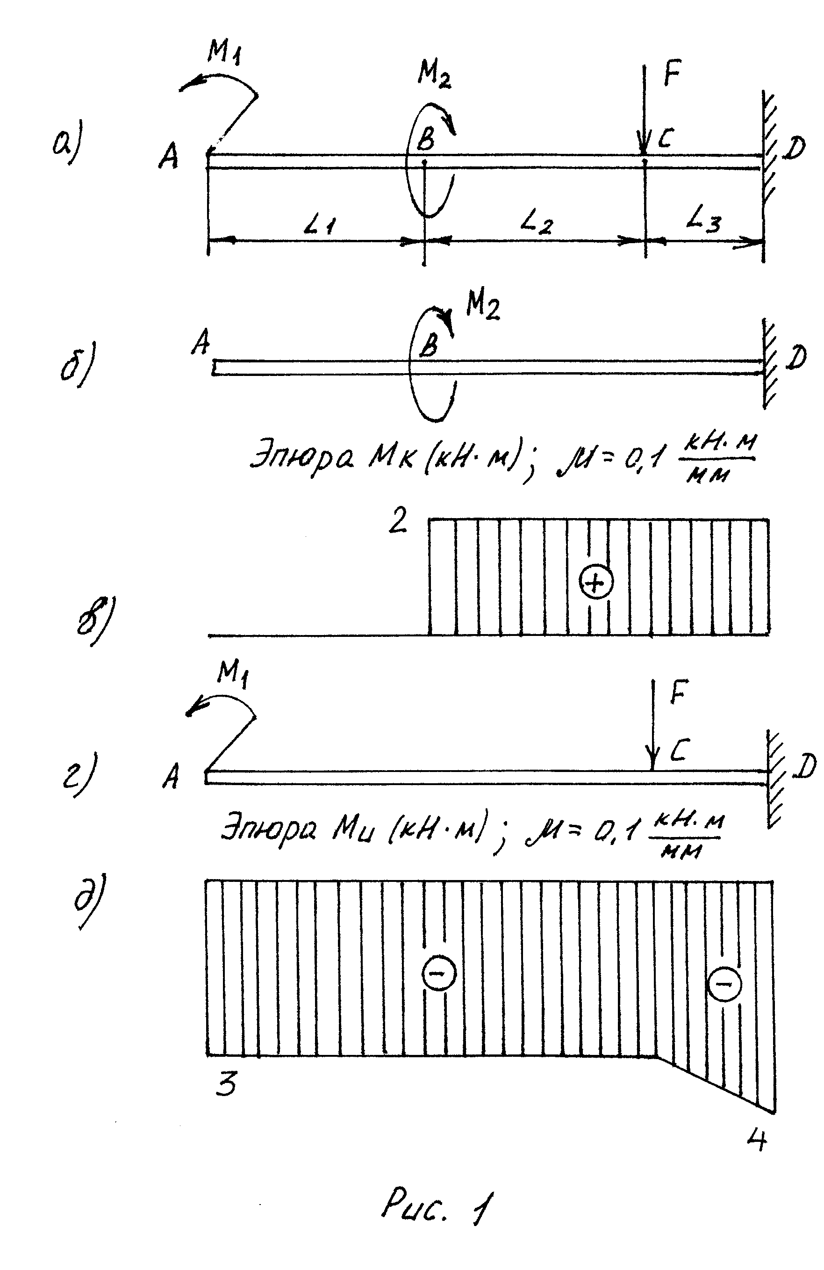

Рис.1

**ЗАДАНИЕ расчетной схемы и исходных данных для практической работы № 7**

Условие. Для заданной консольной балки (рис.2) построить эпюры крутящих и изгибающих моментов и по 3ей гипотезе прочности определить диаметр круглого поперечного сечения балки. Принять [σ] = 160 МПа.

Данные взять из таблицы 1.

Таблица 1

|  |  |
| --- | --- |
| Исходные  данные | 4 |
| F,кН | 7 |
| М1, кН | 8 |
| М2, кН | 9 |
| L1 , м | 0,1 |
| L2 , м | 0,2 |
| L3 , м | 0,1 |

Рис.2

**Инструкционная карта к расчетно-графической работе по дисциплине «Техническая механика»**

**Расчетно-графическая работа № 8**

**Тема: Неразъемные соединения деталей**

**Цель работы: Научиться практически производить расчеты сварных соединений при осевом нагружении**

**Порядок выполнения расчетно-графической работы № 8**

1. Записать тему, цель работы, краткие теоретические сведения

2. Изучить пример выполнения данной расчетно-графической работы

3. Выполнить расчетно-графическую работы по образцу

4. Сделать выводы по работе

**1. Краткие теоретические сведения**

* 1. Достоинства, недостатки, классификация сварных соединений.

Сварным называется неразъемное соединение, выполненное сваркой, т.е. путем установления межатомных связей между свариваемыми частями при их нагревании или пластическом деформировании (ГОСТ 2601 – 74).

Сварные соединения – наиболее совершенные и прочные среди неразъемных соединений, так как лучше других обеспечивают условия равно прочности, снижения массы и стоимости конструкции. Замена клепаных конструкций сварными уменьшает их массу до 25%, а замена литых конструкций сварными уменьшает расход металла до 30% и более.

Трудоемкость сварных конструкций значительно меньше клепанных, а возможность механизации и автоматизации технологического процесса больше. Сварка позволяет соединять детали сложной формы, обеспечивает сравнительно бесшумный техпроцесс и герметичность соединений. В настоящее время сваривают детали, изготовленные из черных, многих цветных металлов, а также из пластмасс.

Свариваемость материалов характеризуется их склонностью к образованию трещин при сварке и механическими свойствами соединения.

Хорошей свариваемостью обладают низкоуглеродистые стали, плохой – высокоуглеродистые стали и чугуны.

Недостатки сварных соединений: недостаточная надежность при ударных и вибрационных нагрузках, коробление деталей в процессе сварки, концентрация напряжений и сложность проверки качества соединений.

Существует много видов сварки, которые можно подразделить на две группы: сварка плавлением и сварка давлением. Часть конструкции, в которой есть сварные, примыкающие друг к другу элементы, называется сварным узлом. В машиностроении наибольшее распространение имеют сварные узлы, полученные разновидностью сварки плавления – дуговой сваркой, при которой нагрев осуществляется электрической дугой.

Металл соединяемых сваркой деталей называется основным, а металл, предназначенный для введения в сварную ванну в дополнение к основному, называется присадочным; переплавленный присадочный металл, введенный в сварную ванну, называется наплавленным. Участок соединения, образовавшийся в результате кристаллизации металлической сварочной ванны, называется сварным швом.

Существуют следующие виды сварных соединений: стыковое, нахлесточное, угловое, тавровое. Шов стыкового сварного соединения называется стыковым, а шов нахлесточного, углового и таврового называют угловым.

Сварные швы по форме поперечного сечения могут быть нормальными, выпуклыми и вогнутыми. Различают швы лобовые и фланговые, расположенные соответственно, перпендикулярно и параллельно линии действия нагрузки; кроме того, бывают швы косые и комбинированные.

* 1. Расчет на прочность сварных соединений при осевом нагружении.

Основным критерием работоспособности сварных соединений является прочность. В соответствии с конструкцией сварного соединения назначают все размеры шва, а затем выполняют проверочный расчет на прочность, в предположении равномерного распределения напряжений по длине и сечению шва. Если результаты расчета оказываются неудовлетворительными, вносят соответствующие изменения в конструкцию и повторяют расчет.

**2. Пример выполнения расчетно-графической работы №8**

Пример . Рассчитать сварной (рис. 4) стыковой шов для соединения двух полос из стали Ст.3, толщиной δ = 12мм при статической растягивающей нагрузке Р = 400кН для металлоконструкций перекрытия цеха.

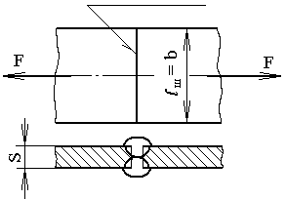

Рис.4.

Решение.

1. Расчетная формула на прочность для стыкового шва:



откуда: 

1. Определяем допускаемое напряжение на растяжение основного материала (Ст.3) по таблице 1.

Принимаем [σp] = 160Н/мм2 = 160МПа.

1. Определяем допускаемое напряжение для металла шва по таблице 1. предполагая, что сварку будут производить электродами Э42 ручной дуговой сваркой.

[σр′] = 0.9[σр] = 0.9 · 160= 144МПа.

4. Определяем длину шва ш:

мм.

Конструктивно увеличиваем ширину полосы до ш = 240мм для учета непровара в начале и в конце шва.

Ответ: ш = 240мм.

Задача 2 . Определить длину лобового и фланговых швов для приварки равнополочного уголка мм, z0 = 28.3мм (ГОСТ 8509 – 72), несущего растягивающую нагрузку к косынке (см. рис. 5). Материал уголка и косынки Ст.3.

([σр] = 160Н/мм2 = 160МПа). Сварка ручная дуговая электродом Э42А. Катет шва принять равным толщине полки уголка (k = 10мм).

Решение

1. Определяем допускаемое усилие из условия прочности уголка на растяжение:



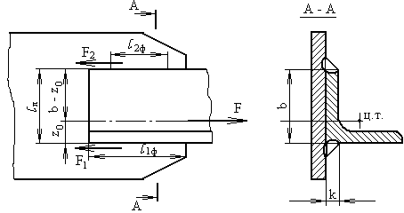

Рис.5.

где А = 19.2см2 – площадь поперечного сечения уголка (ГОСТ 8509 – 72).



1. Определяем допускаемое напряжение среза для сварного соединения по таблице 1.
2. Н/мм2.

3. Определяем требуемую длину всех швов по формуле:



откуда: мм.

1. Определяем длину фланговых швов. Принимаем длину лобового шва равной ширине полки уголка л = b = 100мм, получим:

мм.

Согласно формуле (4):

 где мм.

мм.

мм.

Вывод:

Таблица 1.

|  |  |  |  |
| --- | --- | --- | --- |
| Способ сварки и марка электрода. | Допускаемые напряжения при: | | |
| Растяжении  [σ′р] | Сжатии  [σ′с] | Срезе  [τ′ср] |
| Автоматическая под флюсом и ручная дуговая электродами Э42А и Э50А. | [σр] | [σр] | 0.65[σр] |
| Ручная дуговая электродами Э42 и Э50. | 0.9[σр] | [σр] | 0.6[σр] |

Примечание. В таблице [σр] – допускаемое напряжение на растяжение для

материала соединяемых деталей. Для сталей Ст2 [σр] = 140Н/мм2,

для Ст3 [σр] = 160Н/мм2.

Таблица 2.

|  |  |  |
| --- | --- | --- |
| Характер нагрузки. | v для стыковых швов. | v для угловых швов. |
| Переменная. | 1.0 | – |
| Знакопеременная. |  |  |

Примечание. Fmin и Fmax минимальная и максимальная силы, взяты со своим

знаком.

**ЗАДАНИЕ к расчетно-графической работе №8.**

Задача 1.

Рассчитать сварной стыковой шов для соединения двух полос из стали, толщиной δ при статической растягивающей нагрузке Р для металлоконструкций перекрытия цеха (рис.6). Данные взять из таблицы 3.



рис. 6.

Таблица 3.

|  |  |  |  |  |
| --- | --- | --- | --- | --- |
| **Вари-ант.** | **Материал полос.** | **Толщина**  **δ, мм** | **Нагрузка**  **Р, кН.** | **Способ сварки и материал электродов.** |
| 1 | Ст.3 | 14 | 480 | Ручная дуговая электродами Э50 и Э42. |

Задача 2.Определить длину лобового и фланговых швов для приварки равнополочного уголка несущего растягивающую нагрузку к косынке (рис. 7). Катет шва принять равным толщине полки уголка.

Данные взять из таблицы 4.



Рис.7

Таблица 3.

|  |  |  |  |  |
| --- | --- | --- | --- | --- |
| **Вари-ант.** | **Материал полос.** | **Толщина**  **δ, мм** | **Нагрузка**  **Р, кН.** | **Способ сварки и материал электродов.** |
| 1 | Ст.3 | 14 | 480 | Ручная дуговая электродами Э50 и Э42. |

Таблица 4.

|  |  |  |  |  |
| --- | --- | --- | --- | --- |
| **Вари-ант.** | **Материал косынки и уголка.** | **№ профилей уголков.** | **Толщина полки уголка.** | **Способ сварки и материал электродов.** |
| 8 | Ст.3 | 10 | 10 | Ручная дуговая электродами Э42А и Э50А. |

где А = 19.2см2 – площадь поперечного сечения уголка, z0 = 28.3мм